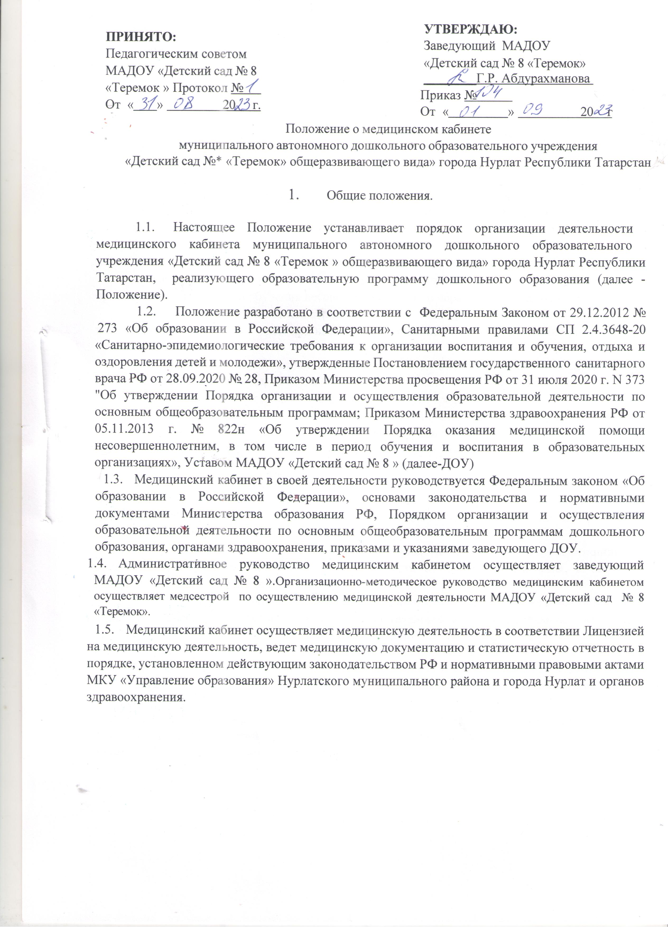
  - Медицинское обслуживание воспитанников ДОУ обеспечивается штатной единицой 1 ставка медсестры, который наряду с администрацией и педагогическими работниками несет ответственность за проведение лечебно-профилактических мероприятий, соблюдение санитарно-гигиенических норм, режим и качество питания воспитанников.
  - Персонал медицинского кабинета в своей деятельности
руководствуется международной Конвенцией о правах ребенка, законодательством Российской Федерации в области охраны здоровья граждан, Уставом и правилами внутреннего трудового распорядка ДОУ.

Основные цели и задачи медицинского кабинета
  - Целью деятельности медицинского кабинета является оказание воспитанникам первичной медико-санитарной помощи в экстренной форме и неотложной форме, в том числе при внезапных острых заболеваниях, состояниях, обострении хронических заболеваний, а также профилактика заболеваний.
  - В соответствии с целями деятельности, персонал медицинского кабинета осуществляет:
участие в контроле за соблюдением санитарно-гигиенических требований к условиям и организации воспитания и обучения несовершеннолетних в образовательных организациях;
    - оказание обучающимся первичной медико-санитарной помощи в экстренной форме и неотложной форме, в том числе при внезапных острых заболеваниях, состояниях, обострениях хронических заболеваний;
    - направление обучающихся при наличии медицинских показаний в медицинскую организацию, на медицинском обслуживании которой находится несовершеннолетний;
    - организацию и проведение работы по иммунопрофилактике;
    - организацию и проведение противоэпидемических и профилактических мероприятий по предупреждению распространения инфекционных и паразитарных заболеваний;
    - организацию и проведение ежегодных периодических медицинских осмотров воспитанников;
организацию профилактических медицинских осмотров воспитанников, анализ полученных по результатам профилактических медицинских осмотров данных с целью контроля за состоянием здоровья воспитанников и разработку рекомендаций по профилактике заболеваний и оздоровлению воспитанников;
подготовку предложений по медико-психологической адаптации воспитанников к дошкольному образовательно учреждению, процессам обучения и воспитания, а также по коррекции нарушений адаптации воспитанников;
    - работу по формированию групп воспитанников повышенного медико-социального и биологического риска формирования расстройств здоровья для оптимальной организации процессов обучения и воспитания, оказания медицинской помощи, в том числе коррекции нарушений здоровья и развития;
    - анализ состояния здоровья воспитанников, подготовку предложений по приоритетам при разработке профилактических, коррекционных мероприятий, реализуемых в дошкольном образовательном учреждении;
подготовку предложений и внедрение конкретных медико-социальных и психологических технологий сохранения, укрепления и восстановления здоровья воспитанников в условиях дошкольной образовательной организации;

методическое обеспечение, совместно с психологами и педагогами дошкольного образовательного учреждения, работы по формированию у воспитанников устойчивых стереотипов здорового образа жизни и поведения, не сопряженного с риском для здоровья;
участие в оздоровлении воспитанников в период отдыха и в оценке эффективности его проведения;
участие в гигиеническом контроле средств обучения и воспитания и их использования в процессах обучения и воспитания;
    - проведение санитарно-гигиенической просветительской работы среди воспитанников, их родителей (законных представителей) и педагогов по вопросам профилактики заболеваний воспитанников и формированию здорового образа жизни;
    - организацию повышения квалификации врачей, медицинских работников со средним медицинским образованием ;
    - взаимодействие с территориальными органами Федеральной службы по надзору
в сфере защиты прав потребителей и благополучия человека и другими учреждениями по вопросу охраны здоровья воспитанников;
    - своевременное направление извещения в установленном порядке в территориальные органы федеральной службы по надзору в сфере защиты прав потребителей и благополучия человека об инфекционном или паразитарном заболевании, пищевом, остром отравлении, поствакцинальном осложнении;
    - передачу сведений ответственному медицинскому работнику медицинской организации для информирования органов внутренних дел о поступлении (обращении) пациентов (воспитанников), в отношении которых имеются достаточные основания полагать, что вред их здоровью причинен в результате противоправных действий.
  - Медицинский кабинет дошкольного образовательного учреждения взаимодействует с медицинскими организациями, территориальными органами Федеральной службы по надзору в сфере защиты прав потребителей и благополучия человека, органами опеки и попечительства, органами социальной защиты и др.
  - Оснащение медицинского кабинета осуществляется в соответствии со стандартом оснащения, предусмотренным приложением №3 к Порядку оказания медицинской помощи, утвержденного Приказом № 822н от 05.11.2013 г. (Приложение №1).
  - В медицинском кабинете ведется медицинская документация в установленном порядке и представляет отчетность по видам, формам, в сроки и в объеме, которые установлены уполномоченным федеральным органом исполнительной власти, утвержденным формам (Приложение № 2).

Функции сотрудников медицинского кабинета

Старшая медицинская сестра (медицинская сестра) осуществляет:
- оказание воспитанникам доврачебной первичной медико-санитарной помощи в экстренной и неотложной форме, в том числе при внезапных острых заболеваниях, состояниях, обострении хронических заболеваний;
- профилактические мероприятия, направленные на охрану и укрепление здоровья воспитанников в образовательном учреждении;
- вызов скорой медицинской помощи и (или) организацию транспортировки в медицинскую организацию воспитанников, нуждающихся в оказании скорой медицинской помощи;
- участие в контроле за соблюдением санитарно-гигиенических требований к условиям и организации воспитания и обучения, питания, физического воспитания и обучения воспитанников в образовательном учреждении;
- проведение мероприятий по иммунопрофилактике инфекционных болезней (в соответствии с Национальным календарем профилактических прививок и календарем профилактических прививок по эпидемическим показаниям;

- участие в проведении, совместно с врачом противоэпидемических и профилактических мероприятий по предупреждению распространения инфекционных и паразитарных заболеваний в образовательном учреждении;
- участие в организации и проведении ежегодных скрининг-обследований, периодических медицинских осмотров воспитанников;
- участие в организации профилактических медицинских осмотров воспитанников;
- участие в разработке индивидуального плана профилактических и оздоровительных мероприятий воспитанников с учетом группы состояния здоровья, медицинской группы для занятий физической культурой на основании результатов профилактических медицинских осмотров, данных осмотров врачей-специалистов и текущего наблюдения;
- участие в формировании среди воспитанников групп риска с целью проведения дифференцированного медицинского наблюдения и определения приоритетов при разработке и реализации в образовательных организациях профилактических, лечебно-оздоровительных, коррекционных и реабилитационных программ на индивидуальном и групповом уровнях на основании медицинской, социальной, психолого-педагогической и другой информации;
- участие в оценке полноты представленных данных медицинского обследования детей, поступающих в первый класс;
- участие в подготовке и проведении комплексной медицинской и психолого-педагогической оценки состояния здоровья воспитанников;
- информирование родителей и (или) законных представителей воспитанников о состоянии здоровья обучающихся, оформление копий и (или) выписок из медицинской документации;
- учет и анализ случаев травм, полученных в образовательных организациях; передачу сведений ответственному медицинскому работнику медицинской организации для информирования органов внутренних дел о поступлении (обращении) пациентов (воспитанников), в отношении которых имеются достаточные основания полагать, что вред их здоровью причинен в результате противоправных действий;
- дезинфекцию, предстерилизационную очистку и стерилизацию инструментария;
- хранение лекарственных препаратов, в том числе медицинских иммунобиологических препаратов, сохранность этикеток на флаконах, контроль за сроками использования лекарственных препаратов;
- соблюдение правил охраны труда и противопожарной безопасности на рабочем месте;
- соблюдение правил асептики и антисептики;
- работу по санитарно-гигиеническому просвещению, в том числе по профилактике инфекционных и паразитарных заболеваний;
- анализ выполнения ежемесячного плана профилактических прививок;
- учет медицинского инвентаря, лекарственных препаратов, прививочного материала, их своевременное пополнение;
- взаимодействие с врачами-педиатрами участковыми, врачами-специалистами медицинских организаций, психологами и педагогами образовательного учреждения;
- оформление медицинской документации в установленном порядке и представление отчетности по видам, формам, в сроки и в объеме, которые установлены уполномоченным федеральным органом исполнительной власти;
- передачу сведений ответственному медицинскому работнику медицинской организации для информирования территориальных органов внутренних дел о фактах поступления (обращения) воспитанников, в отношении которых имеются достаточные основания полагать, что вред их здоровью причинен в результате противоправных действий, и назначение медицинских работников, ответственных о фактах поступления (обращения) таких воспитанников;

- ведет утвержденные формы учетной и отчетной медицинской документации;
- организует проведение медицинских осмотров сотрудников ДОУ;
- обеспечивает совместно с персоналом правильную работу фильтра во время утреннего приёма детей в группы;
- осуществляет сбор и утилизацию медицинских отходов.
При выявлении нарушений санитарно-эпидемиологического законодательства и (или) факторов, влияющих или создающих угрозу жизни и здоровью воспитанников, медицинская сестра в письменной форме информирует заместителя заведующей по осуществлению медицинской деятельности и руководителя образовательного учреждения о выявленных нарушениях и факторах риска.
Медицинская сестра вправе требовать от сотрудников ДОУ соблюдения санитарных норм и правил в организации учебно-воспитательного процесса. Факты нарушения санитарных норм и правил в организации учебно-воспитательного процесса медицинская сестра своевременно доводит до сведения заведующего ДОУ.

Права сотрудников медицинского кабинета.

Медицинский персонал имеет право:
  - Знакомиться с проектами решений руководителя ДОУ, решениями органов управления ДОУ, относящимися к их деятельности.
  - Отказаться от выполнения распоряжений администрации учреждения в тех случаях, когда они противоречат профессиональным этическим принципам или задачам работы, определяемым настоящим положением.
  - Требовать от администрации учреждения создания условий, необходимых для выполнения профессиональных обязанностей.
  - Определять конкретные задачи работы с детьми, педагогами, родителями; выбирать формы и методы этой работы.
  - Принимать участие, выступать с обобщением опыта своей работы на методических объединениях, педагогических советах, родительских собраниях, конференциях различных уровней и в органах печати.

Ответственность сотрудников медицинского кабинета.

    - Несет персональную ответственность за сохранность жизни и здоровья воспитанников ДОУ в период нахождения ребенка в учреждении.
    - Отвечает за сохранность имущества, находящегося в медицинском кабинете.
    - Несет материальную ответственность за правильное хранение, использование и реализацию медикаментов.
    - Следит за состоянием и набором медицинских аптечек в группах.
    - За неисполнение обязанностей медицинский работник несет дисциплинарную, материальную и уголовную ответственность в соответствии с действующим законодательством.
    - Медицинский работник несет ответственность за качественное и своевременное выполнение должностных обязанностей.
    - Несет ответственность за невыполнение распоряжений и приказов заведующего
доу.
    - За причинение ДОУ или участникам образовательного процесса ущерба в связи с
исполнением (неисполнением) своих должностных обязанностей, медицинский работник несет материальную ответственность в порядке и пределах, установленных трудовым и гражданским законодательством РФ.
    - За нарушение Правил пожарной безопасности, охраны труда, санитарно-гигиенических Правил, медицинские работники могут быть привлечены к административной ответственности в соответствии с административным законодательством.

Взаимоотношения и связи

  - Сотрудники медицинского кабинета в рамках своих полномочий осуществляют свою деятельность во взаимодействии с муниципальными органами и учреждениями системы образования и здравоохранения города.

Организация медицинской деятельности

  - Медицинское обслуживание воспитанников обеспечивается в порядке, предусмотренном законодательством Российской Федерации об образовании и охране здоровья граждан. Осуществляют медицинское обслуживание воспитанников штатные медицинские работники, которые наряду с администрацией несут ответственность за здоровье и физическое развитие воспитанников, проведение лечебно-профилактических мероприятий, соблюдение санитарно-гигиенических норм, режима и качества питания.
  - Работники дошкольного образовательного учреждения проходят периодические медицинские осмотры за счет средств учреждения.
  - График работы штатных сотрудников медицинского кабинета утверждается заведующим ДОУ.

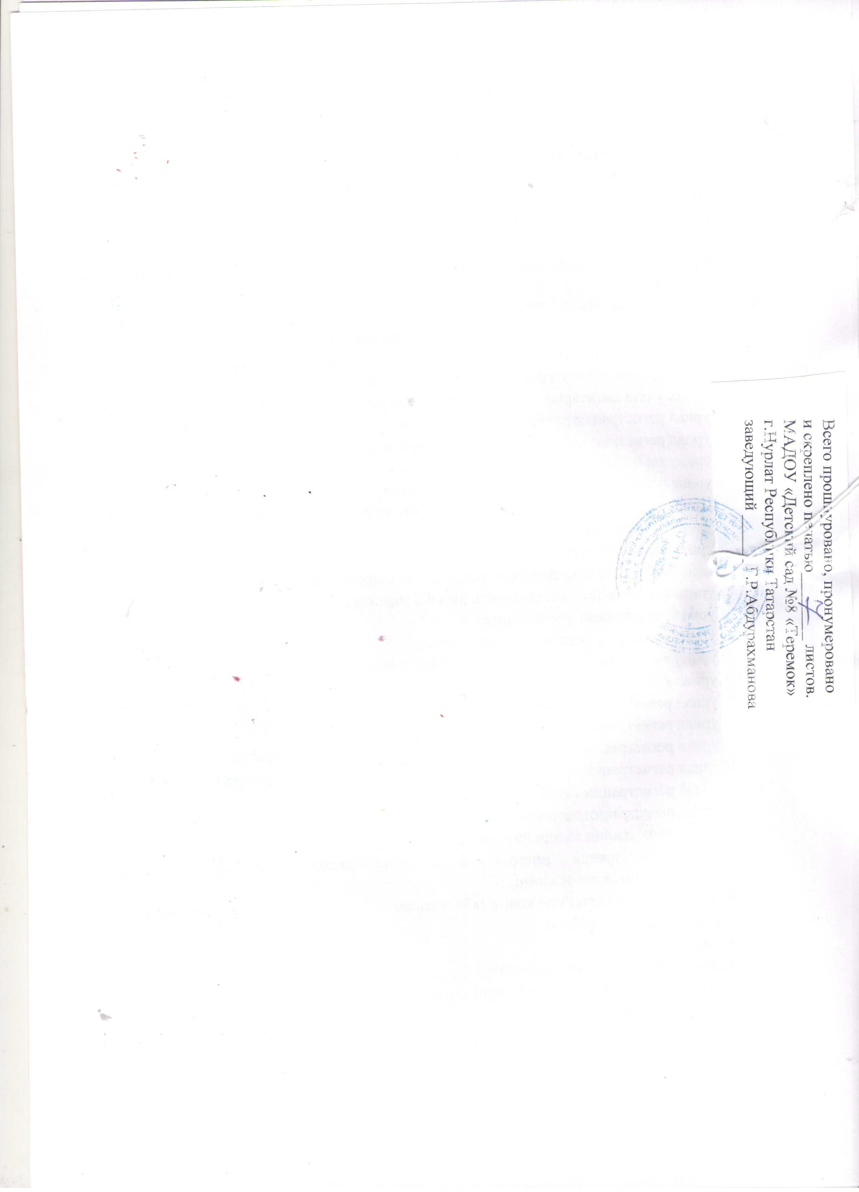

Приложение 2

Перечень учетно-отчетной документации
- Медицинская карта ребенка (ф. № 026у);
- Карта профилактических прививок (ф. №063y);
- Прививочный журнал (ф.060-у);
- Журнал регистрации полученной вакцины и ее использовании.
- Журнал регистрации инфекционных заболеваний (ф.№060у);
- Экстренное извещение об инфекционных заболеваниях, острых отравлениях, необычных реакциях на прививку (ф.№056\у);
- Контрольная карта диспансерных наблюдений (ф.№030\у);
- Журнал контроля качества готовой продукции (бракеражный);
- Журнал контроля доброкачественности скоропортящихся продуктов, поступивших на пищеблок;
- Дневник группы (ф.№ 1277);
- Журнал регистрации длительных медицинских отводов;
- Диспансерный журнал;
- Книга для записи санитарного-состояния учреждения (ф.№308\у);
- Журнал учета санитарно — просветительской работы (ф.№308\у);
- Журнал регистрации детей, стоящих на учете у фтизиатра;
- Журнал регистрации осмотра детей и сотрудников по педикулезу;
- Журнал регистрации детей с гельминтами;
- Журнал регистрации учета карантина в группах;
- Журнал регистрации медико-педагогического контроля за физическим состоянием детей;
- Журнал регистрации поступивших и выбывших детей;
- Журнал учета детского травматизма;
- Анализ работы по сохранению и укреплению здоровья детей за год;
- Журнал регистрации посещаемости детей в учреждении;
- Журнал регистрации учета спирта;
- Журнал регистрации антропометрии детей;
- Журнал регистрации направлений детей к специалистам;
- Журнал регистрации учета детодней;
- Журнал регистрации медосмотра сотрудников;
- Журнал регистрации работы бактерицидной лампы;
- Журнал регистрации температурного режима холодильника в медицинском кабинете;
- Журнал регистрации проведения генеральной уборки в процедурном кабинете;
- Журнал регистрации детей, находящихся в изоляторе;
- Журнал регистрации здоровья работников;
- Журнал регистрации калорийности пищи;
- Журнал регистрации инструктажа с сотрудниками о соблюдении санитарно- эпидемиологического режима;
- Журнал осмотра на гнойничковые заболевания;
- Комплексный план работы;
- Журнал приема врачом;
- Журнал приема медицинской сестрой;
- Акты утилизации использованных шприцев;
- Акты утилизации вакцин.

